**02.05.2025 1-ОР-24 Физика Гаврилина О.О.**

**Оформить конспект (выписать основные понятия, определения)**

**Волновые свойства света**

 Свет является совокупностью прямолинейных лучей, определенным образом распространяющихся в пространстве.

Например, при прохождении солнечного света через стеклянную призму на экране возникает картина чередующихся цветных полос , которые называют спектром.

**Белый свет имеет сложный состав.**

**Дисперсия – это разложение белого света на пучки света разного цвета.**

**Красный nmin , , ,**

**Оранжевый**

**Желтый**

**Зеленый**

**Голубой**

**Синий**

**Фиолетовый nmax, , ,**

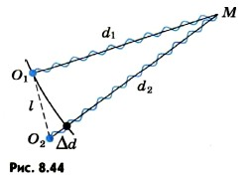 **Дисперсией называется зависимость показателя преломления среды от частоты световой волны или длины.**

**Интерференция – это суперпозиция (наложение) двух и более когерентных волн**.

**Когерентными (согласованными) называются волны, имеющие одинаковую частоту и постоянную разность фаз.** Интерференция наблюдается от одного источника света.

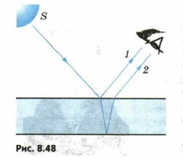Английский ученый Томас Юнг первым пришел к гениальной мысли о возможности объяснения цветов тонких пленок сложением волн 1 и 2 (рис. 8.48), одна из которых (1) отражается от наружной поверхности пленки, а другая (2) — от внутренней. **При этом происходит интерференция световых волн — сложение двух волн, вследствие которого наблюдается устойчивая во времени картина усиления или ослабления результирующих световых колебаний в различных точках пространства.** **Зависит:** **от угла падения света на пленку, от толщины, длины волны.** Вы тоже много раз видели интерференционную картину, когда в детстве развлекались пусканием мыльных пузырей или наблюдали за радужным переливом цветов тонкой пленки керосина либо нефти на поверхности воды.

**В природе нет никаких красок, есть лишь волны разных длин волн. Глаз — сложный физический прибор, способный обнаруживать различие в цвете. Интерференционные опыты позволяют измерить длину световой волны: она очень мала — от 4 • 10-7 до 8 • 10-7 м.**

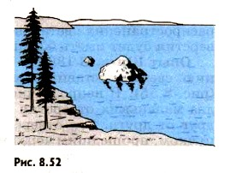 **Применения интерференции очень важны и обширны.**

**Существуют специальные приборы — интерферометры**, **действие которых основано на явлении интерференции.** **Назначение** их может быть различным: **точное измерение длин световых волн, показателя преломления газов и других веществ.**

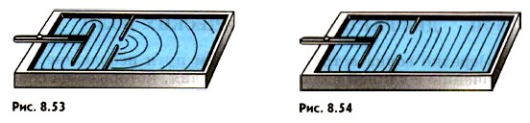**Дифракция – это отклонение от прямолинейного распространения волн, или огибание волнами препятствий когда размеры препятствий меньше длины волны или сравнимы с ней.**

Опыт Юнга. В 1802 г. Т. Юнг, открывший интерференцию света, поставил классический опыт по дифракции (рис. 8.55). В непрозрачной ширме он проколол булавкой два маленьких отверстия В и С на небольшом расстоянии друг от друга. Эти отверстия освещались узким световым пучком, прошедшим через малое отверстие А в другой ширме. Именно эта деталь, до которой очень трудно было додуматься в то время, решила успех опыта. **Интерферируют ведь только когерентные волны.**

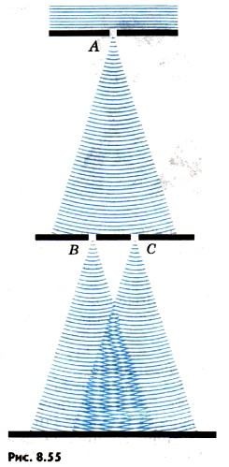**В результате интерференции световых волн на экране появились чередующие светлые и темные полосы.**

**Если свет белый то в каждой светлой полосе обнаружено чередование плавно переходящие от красного до фиолетового.**

**Если свет монохроматический, то каждая светлая полоса имеет тот цвет, что и используемый свет.** Закрыв одно из отверстий Юнг обнаружил, что интерференционные картины исчезли.

**Дифракционные картины от различных препятствий**

На рисунке 8.57, а—в схематично показаны дифракционные картины от различных препятствий:

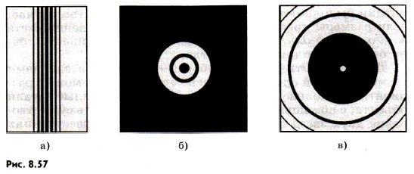а — от тонкой проволочки; вместо тени от проволочки видны светлые и темные полосы;

**Дифракция света определяет границы применимости геометрической оптики. Огибание светом препятствий налагает предел на разрешающую способность важнейших оптических инструментов — телескопа и микроскопа.**

**Волновая природа света налагает предел на возможность различать детали предмета или очень мелкие предметы при их наблюдении с помощью микроскопа.**

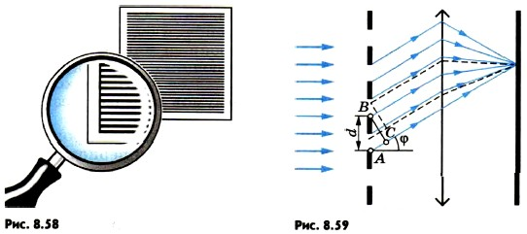**На явлении дифракции основано устройство оптического прибора — дифракционной решетки.**

**Дифракционная решетка представляет собой совокупность большого числа очень узких щелей, разделенных непрозрачными промежутками.**

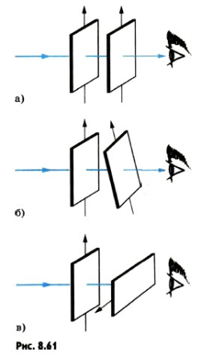Множество узких щелей на небольшом расстоянии друг от друга образует замечательный оптический прибор — дифракционную решетку. **Решетка разлагает свет в спектр и позволяет очень точно измерять длины световых волн.**

**а -ширина прозрачных щелей (или отражающих свет полос) равна, и ширина непрозрачных промежутков (или рассеивающих свет полос) равна 5, то величина d = а + b называется** периодом решетки**. Обычно период дифракционной решетки порядка 10 мкм.**

где величина k = 0, 1, 2, ... определяет порядок спектра.

Решетка разлагает свет в спектр, используют в спектральных аппаратах.

**Поперечность световых волн. Поляризация света**

**Световые волны поперечны**. Это доказано экспериментально при наблюдении прохождении света через анизотропные кристалла, имеющие ось симметрии(турмалин, исландский шпат) Световая волна, в которой колебания происходят в определенной плоскости, называется поляризованным.

Кристалл пропускает волны, в которых колебания вектора напряженности электрического поля совершаются а одной плоскости.

Свет, создаваемый обычным источником (естественный свет) не поляризован. Колебания в световой волне происходят по всем направлениям в плоскости перпендикулярной к направлению её распространению.

**Прямыми опытами доказано, что световая волна является поперечной. В поляризованной световой волне колебания происходят в строго определенном — поперечном направлении.**

**Виды излучений. Спектры. Невидимые излучения.**

**Для того чтобы атом начал излучать, ему необходимо передать определенную энергию.**

**Тепловое излучение.** Наиболее простой и распространенный вид излучения — **это тепловое излучение, при котором потери атомами энергии на излучение света компенсируются за счет энергии теплового движения атомов (или молекул) излучающего тела. Тепловое излучение — это излучение нагретых тел.**

**Электролюминесценция.**  **При разряде в газах электрическое поле сообщает электронам большую кинетическую энергию. Быстрые электроны испытывают неупругие соударения с атомами. Часть кинетической энергии электронов идет на возбуждение атомов. Возбужденные атомы отдают энергию в виде световых волн. В результате этого разряд в газе сопровождается свечением**. Северное сияние — тоже проявление электролюминесценции. Явление электролюминесценции используется в трубках для рекламных надписей.

**Катодолюминесценция-** **Свечение твердых тел, вызванное бомбардировкой их электронами**. Благодаря катодолюминесценции светятся экраны электронно-лучевых трубок телевизора.

**Хемилюминесценция.** **При некоторых химических реакциях, идущих с выделением энергии, часть этой энергии непосредственно расходуется на излучение света. Источник света остается холодным** (он имеет температуру окружающей среды),живые организмы: бактерии, насекомые, многие рыбы, обитающие на большой глубине.

**Фотолюминесценция.**  **Свет возбуждает атомы вещества (увеличивает их внутреннюю энергию), и после этого они высвечиваются сами.** Например, светящиеся краски, которыми покрывают елочные игрушки, излучают свет после их облучения.

**Спектры**

Распределение энергии в спектре. Ни один из источников не дает монохроматического света, т. е. света строго определенной длины волны. В этом нас убеждают опыты по разложению света в спектр с помощью призмы, а также опыты по интерференции и дифракции.

**Спектральные аппараты- приборы, хорошо разделяющие волны различной длины и не допускающие (или почти не допускающие) перекрывания отдельных участков спектра**. Такие приборы называют спектральными аппаратами. **Их основной частью является призма или дифракционная решетка.**

Спектральный состав излучения веществ весьма разнообразен. Но, несмотря на это, все спектры, как показывает опыт, можно разделить на три типа.

**Непрерывные спектры.** Солнечный спектр или спектр дугового фонаря является непрерывным. Это означает, что в спектре представлены волны всех длин волн. **В спектре нет разрывов, и на экране спектрографа можно видеть сплошную разноцветную полосу** **Непрерывные (или сплошные) спектры**, **дают тела, находящиеся в твердом или жидком состоянии, а также сильно сжатые газы.**

**Линейчатые спектры -то частокол цветных линий различной яркости, разделенных широкими темными полосами. Линейчатые спектры дают все вещества в газообразном атомарном (но не молекулярном) состоянии.**

**Полосатые спектры.** **Полосатый спектр состоит из отдельных полос, разделенных темными промежутками. Полосатые спектры образуются не атомами, а молекулами, не связанными или слабо связанными друг с другом.**

**Темные линии на фоне непрерывного спектра — это линии поглощения, образующие в совокупности спектр поглощения**.

**Невидимые излучения**

**Инфракрасное излучение.** **Электромагнитное излучение с частотами в диапазоне от 3 • 1011 до 3,75 • 1014 Гц .Его испускает любое нагретое тело даже в том случае, когда оно не светится**. Например, батареи отопления в квартире испускают инфракрасные волны, вызывающие заметное нагревание окружающих тел. Поэтому инфракрасные волны **часто называют тепловыми**.

**Ультрафиолетовое излучение**. **Электромагнитное излучение с частотами в диапазоне от 8 • 1014 до 3 • 1016 Гц** (длина волны λ = 10—380 нм). **Ультрафиолетовое излучение отличается высокой химической активностью.** Ультрафиолетовые лучи не вызывают зрительных образов: они невидимы. Но действие их на сетчатку глаза и кожу велико и разрушительно.

**Рентгеновское излучение — это излучение с частотами в диапазоне от 3 • 1016 до 3 • 1020 Гц. Рентгеновские лучи были открыты в 1895 г. немецким физиком Вильгельмом Рентгеном. Образованы резким торможением быстрых электронов.**

**Шкала электромагнитных волн**.

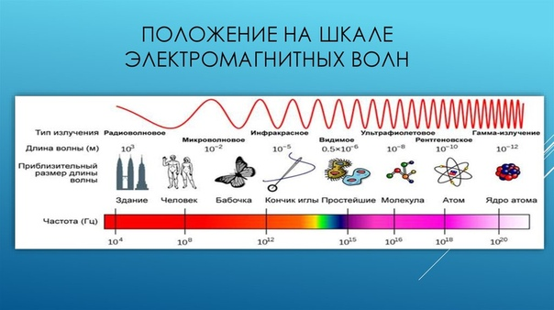

**Шкала электромагнитных волн** – это спектр зависимости ЭМВ от длины волны или частоты.

**Общие свойства:**

1. Все представляют собой электромагнитные волны.
2. Порождаются заряженными частицами
3. В вакууме распространяются со скоростью 300 000км/с
4. Обнаруживаются по действию на заряженные частицы

**Различие:**

1. По характеру взаимодействия с веществом, наблюдается при взаимодействии с веществом
2. По способу получения (излучение антенны, тепловое излучение)
3. По методу регистрации
4. По мере уменьшения длины волны и увеличению частоты уменьшаются волновые свойства света и увеличиваются корпускулярные

**Принято выделять**:

1. **Низкочастотные волны** – представляют собой электромагнитные волны, частота колебаний которых не превышает 100кГц
2. **Радиоволны** – применяются для радиосвязи, телевидения, радиолокации

**Радиоволны делятся:**

Длинные волны в интервале длин от 3км до 300м (частота в диапазоне 105Г ц-1МГц)

Средние волны в интервале длин от 300м до 100м (частота в диапазоне 106Гц -3МГц)

Короткие волны в интервале длин волн от 100м до 10м (частота в диапазоне 3106Гц -30МГц)

Ультракороткие волны с длиной волны меньше 10м (частота больше 30МГц)

1. **Инфракрасная область** спектра впервые экспериментально была изучена в 1800г В. Гершелем. Невидимое глазом, испускают любые нагретые тела.
2. **Видимое излучение.** Часть электромагнитного излучения, воспринимаемая глазом (от красного до фиолетового)
3. **Ультрафиолетовое излучение** открыл И. Риттер. Невидимые глазу. Воздействуют на некоторые химические соединения. Поглощаются озоновым слоем. Воздействуют на кожу человека. Способно убивать болезнетворных бактерий. Широко используют в медицине.
4. **Рентгеновские лучи** обнаружены В. Рентгеном в 1895 году. Они невидимы глазом, проходят без существенного поглощения через большие слои вещества, которые непрозрачны для видимого света. Используются в медицинской диагностике. Имеют сильное биологическое действие.
5. **Гамма-излучение** – это излучение, которое испускают возбужденные атомные ядра и взаимодействующие элементарные частицы. Источники: атомное ядро (ядерные реакции). Свойства - имеет огромную проникающую способность, оказывает сильное биологическое воздействие. Применение: в медицине, промышленности.